LAPORAN PRAKTIKUM
TUGAS 1: RESTful API MURNI DENGAN EXPRESS.JS

Topik 6 – Rental Alat Kemah: Peralatan Kemah

Disusun oleh:
Jassen Nova Tabalujan
NPM: 2428240026

Kelas: SI5B

Program Studi Sistem Informasi
Universitas Multi Data Palembang

1. TUJUAN PRAKTIKUM
• Memahami konsep RESTful API dan penerapannya menggunakan Node.js dan Express.js.
• Membangun resource peralatan kemah dengan operasi GET, POST, PUT, dan DELETE.
• Menerapkan response JSON, validasi data, HTTP status code, dan penanganan error.
• Melakukan pengujian API menggunakan Postman serta melakukan deployment project.
2. DASAR TEORI
RESTful API merupakan layanan yang menggunakan resource dan method HTTP untuk melakukan pertukaran data. Pada project ini resource yang digunakan adalah peralatan kemah dengan endpoint /camping-gears.
GET digunakan untuk mengambil data, POST untuk menambahkan data, PUT untuk memperbarui data berdasarkan ID, dan DELETE untuk menghapus data berdasarkan ID. Format response menggunakan JSON.
3. ALAT DAN BAHAN
• Visual Studio Code
• Node.js dan npm
• Express.js
• Postman
• Git dan GitHub
• Vercel
4. SPESIFIKASI PROJECT
Resource: /camping-gears
Field data: namaAlat, kategori, kapasitas, hargaSewaPerHari, stok.
Kategori yang digunakan: tenda, tas, masak, penerangan.
API menggunakan Express.js dengan middleware CORS dan express.json().
Project telah diunggah ke GitHub dan dideploy ke Vercel.
5. LANGKAH DAN HASIL PENGUJIAN
Pengujian dilakukan menggunakan Postman. Sesuai dokumentasi yang tersedia, laporan ini hanya memasukkan empat bukti screenshot yang memang tersedia, yaitu GET, POST, PUT, dan DELETE. Tidak ada screenshot tambahan yang dibuat atau diklaim sebagai bukti.
5.1 Pengujian GET
Endpoint: GET /camping-gears
Status 200 OK. API berhasil menampilkan daftar peralatan kemah.
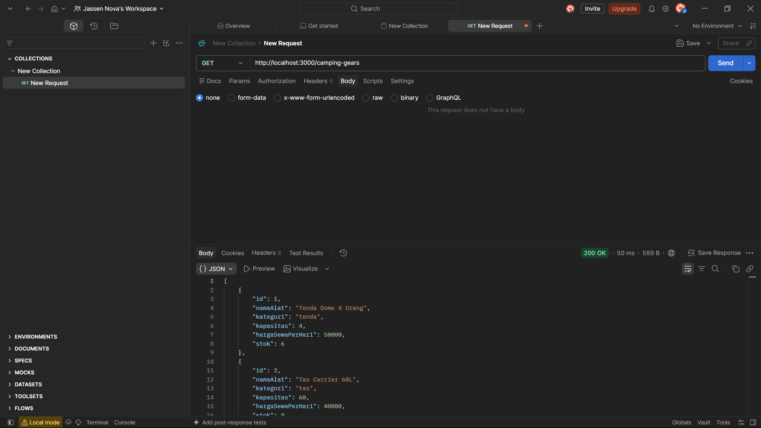
Gambar – Bukti pengujian GET
5.2 Pengujian POST
Endpoint: POST /camping-gears
Status 201 Created. Data peralatan kemah berhasil ditambahkan.
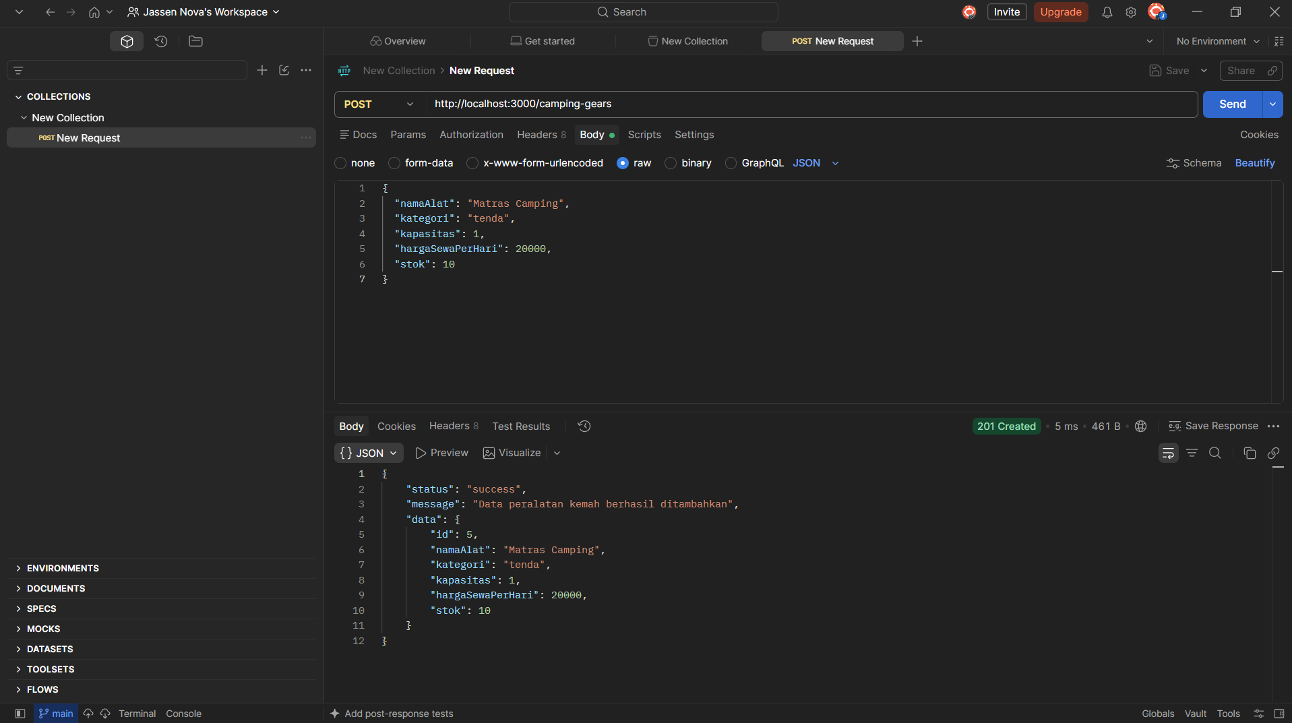
Gambar – Bukti pengujian POST
5.3 Pengujian PUT
Endpoint: PUT /camping-gears/1
Status 200 OK. Data peralatan kemah berhasil diperbarui.
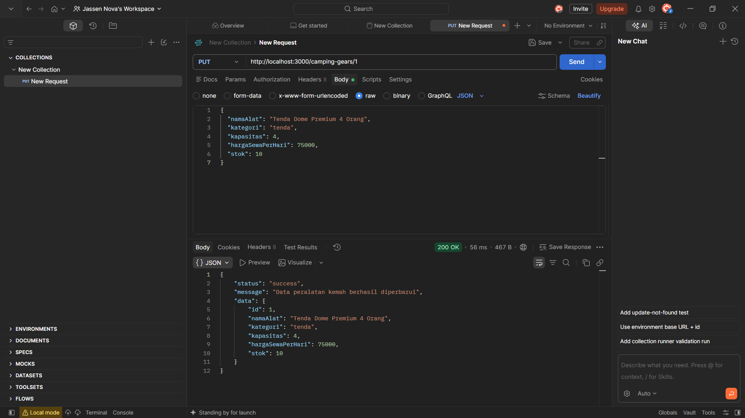
Gambar – Bukti pengujian PUT
5.4 Pengujian DELETE
Endpoint: DELETE /camping-gears/1
Status 200 OK. Data peralatan kemah berhasil dihapus.
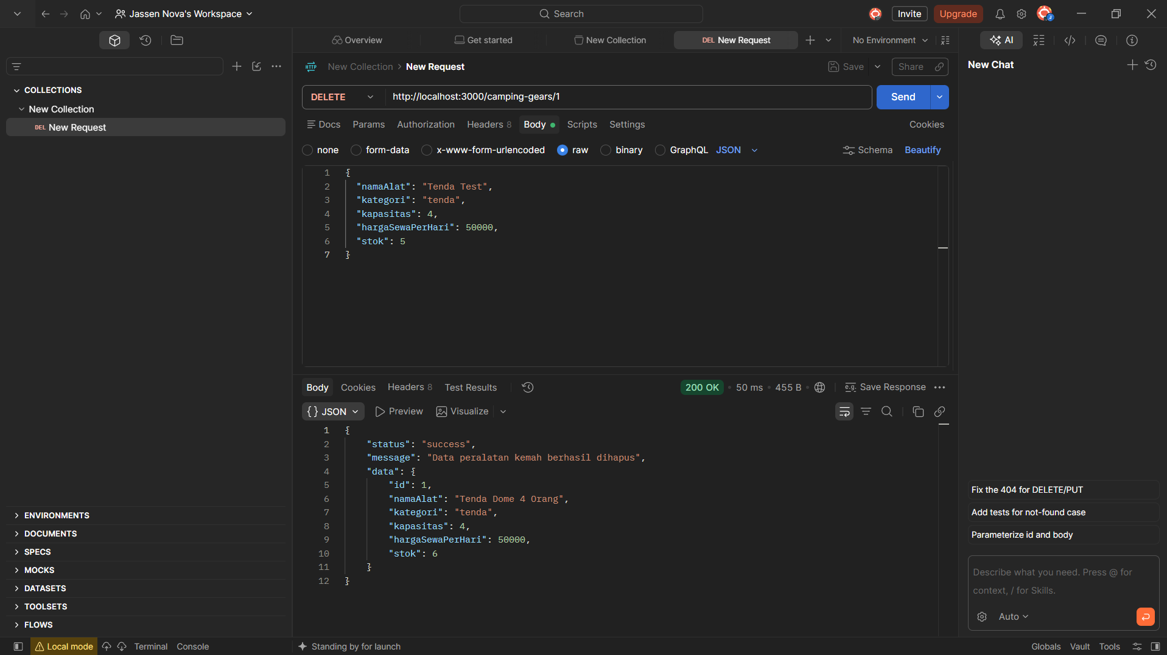
Gambar – Bukti pengujian DELETE
6. REKAPITULASI PENGUJIAN
No | Method | Endpoint | Status | Hasil
1 | GET | /camping-gears | 200 | Berhasil
2 | POST | /camping-gears | 201 | Berhasil
3 | PUT | /camping-gears/1 | 200 | Berhasil
4 | DELETE | /camping-gears/1 | 200 | Berhasil

7. PEMBAHASAN
Hasil pengujian menunjukkan bahwa endpoint utama CRUD dapat dijalankan sesuai fungsinya. GET mengembalikan data dengan status 200 OK. POST mengembalikan status 201 Created dan data baru. PUT mengembalikan status 200 OK setelah data diperbarui. DELETE mengembalikan status 200 OK setelah data dihapus.
Response API menggunakan JSON sehingga hasil pengujian dapat dibaca melalui Postman.

8. DEPLOYMENT
Project telah diunggah ke repository GitHub dan dideploy menggunakan Vercel melalui branch main.
Repository GitHub: jassenqeren/tugas1-restful-2428240026
Deployment Vercel: tugas1-restful-2428240026.vercel.app
9. KESIMPULAN
Project berhasil menghasilkan RESTful API untuk resource peralatan kemah menggunakan Express.js. Operasi GET, POST, PUT, dan DELETE telah diuji menggunakan Postman dan menghasilkan response sesuai fungsi endpoint.
10. LAMPIRAN
Lampiran berisi empat bukti screenshot pengujian yang tersedia, yaitu GET, POST, PUT, dan DELETE.

